
ISTITUTO COMPRENSIVO STATALE “G. GAGLIONE”
Via Dante, 26 - 81020- Capodrise (CE)
Tel/fax 0823/516218 (Segr.) – 0823/830494 (Pres.)--C.F. 80103200616- C.M. CEIC83000V-C.U. UFO76N
e-mail :ceic83000v@istruzione.it* pec:ceic83000v@pec.istruzione.it * sito:icgaglionecapodrise.gov.it

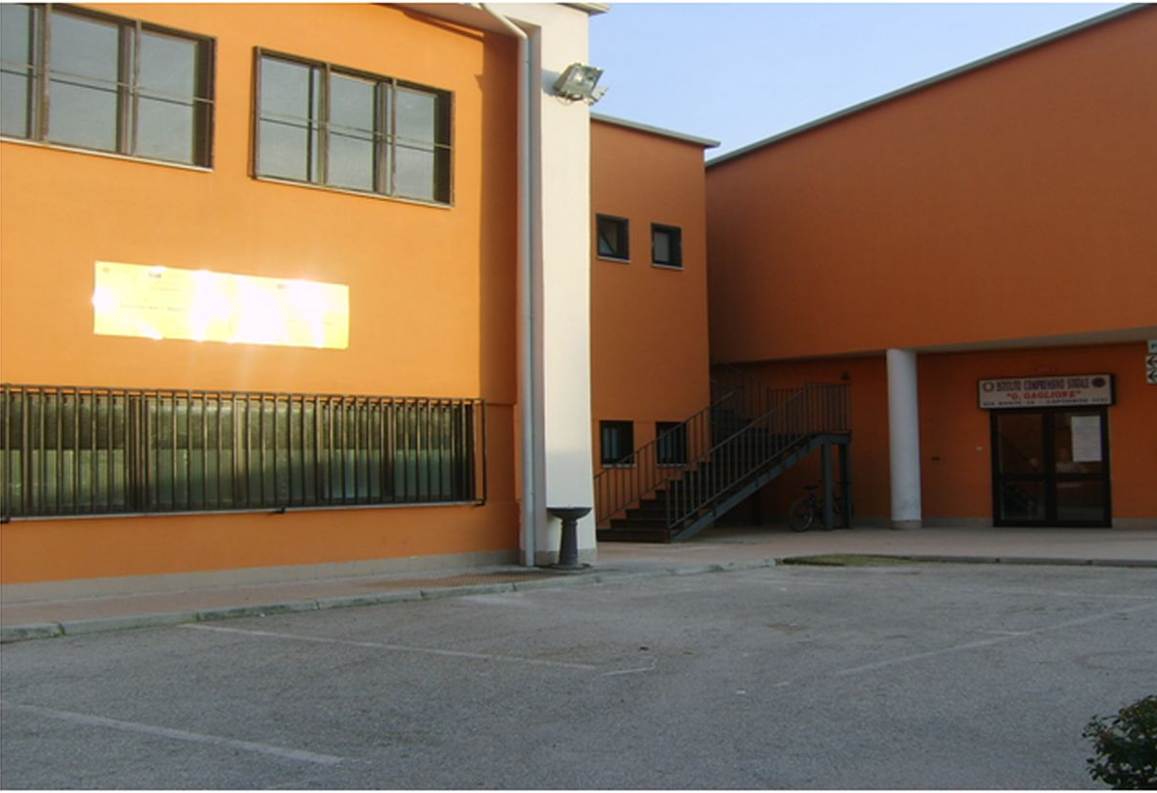

Prot. n. 2166/c56 FESR 358 Capodrise, 17 giugno 2016

Al sito web dell’Iac Gaglione Capodrise
Al fascicolo del progetto 10.8.1.A1-FESRPON-CA-2015-358

Avviso sui risultati della procedura di affidamento ai sensi art. 36 DLG 50/2016

Amministrazione Aggiudicatrice: Istituto Autonomo Comprensivo “ GAGLIONE “, via Dante, 26-81020 Capodrise CE

Oggetto:Affidamento della realizzazione delle infrastrutture LAN/WLAN nell’ambito del Programma Operativo Nazionale 2014IT05M2OP001 ” Per la scuola – Competenze e ambienti per l’apprendimento” Asse II Infrastrutture per l’istruzione – Fondo Europeo di Sviluppo Regionale (FESR) - Obiettivo specifico – 10.8 – “Diffusione della società della conoscenza nel mondo della scuola e della formazione e adozione di approcci didattici innovativi” – Azione 10.8.1 “ Interventi infrastrutturali per l’innovazione tecnologica, laboratori di settore e per l’apprendimento delle competenze chiave “
CODICE NAZIONALE: 10.8.1.A1-FESRPON-CA-2015-358
CODICE CIG:Z671933037
CODICE CUP: I26J15001110007

Procedura Di Aggiudicazione: procedura comparativa ai sensi dell’art. 34 del D.I. 44/2001 , mediante RdO su MePA
Criterio Di Aggiudicazione: il criterio dell’offerta economicamente più vantaggiosa, ai sensi dell’art.83, comma 5 del D.Lgs n° 163/2006
Numero Operatori Economici Invitati: Tre
Numero Offerte Presentate: Due
Operatore Economico Aggiudicatario: DATASOFT.NET di IMPERATORE AUGUSTO s.a.s con sede in Caserta via Leonetti, n. 33 partita IVA 03941880613;
Importo A Base D’asta: € 14.102,46 al netto iva
Importo Contrattuale: 14.060,66 al netto dell’iva
Data di aggiudicazione: 23 maggio 2016.
Il Responsabile Unico del Procedimento
D.S. prof.ssa MARIA BELFIORE

